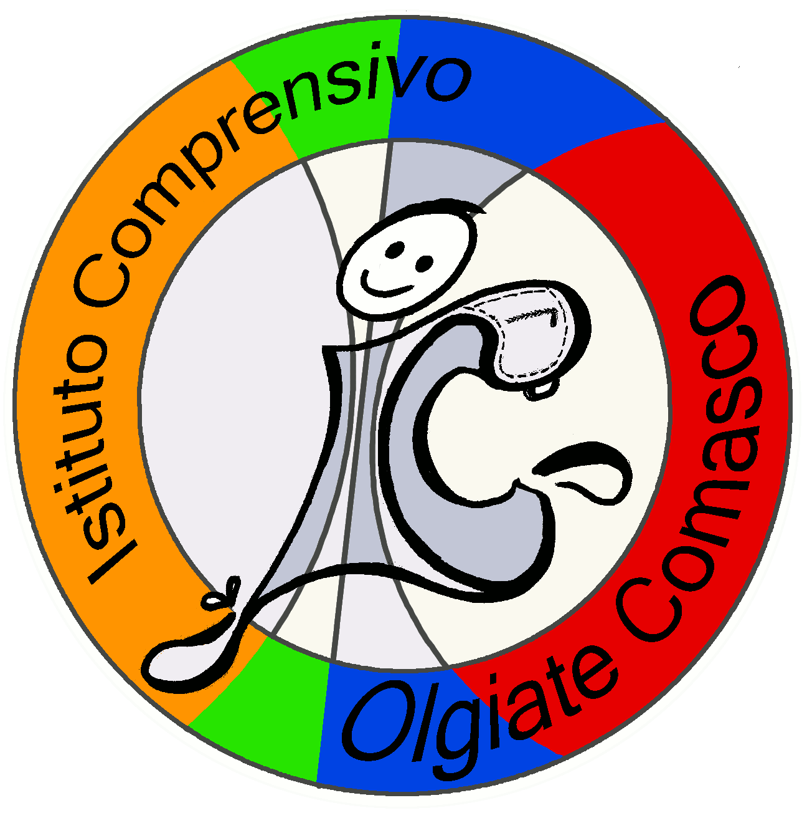 | ISTITUTO COMPRENSIVO STATALE  Scuola dell’Infanzia, Primaria e Secondaria di I Grado  Piazza Volta 4/a 22077 OLGIATE COMASCO (CO)  tel. 031-944033 / 947207 fax 031-944033  cod.min. COIC80700A - cod.fisc. 80013700135  e.mail - coic80700a@istruzione.it – PEC coic80700a@pec.istruzione.it  sito - www.icolgiatecomasco.gov.it | 

CIRCOLARE n. 81

Olgiate Comasco, 07 novembre 2011

Alla Signora / Al Signor (v.elenco)
Rappresentante della componente “Genitori”
nella classe
Scuola Primaria di Beregazzo con Figliaro

Convocazione Consiglio di Interclasse Generale

La S.V. è invitata alla seduta del Consiglio di Interclasse

GIOVEDÌ 17 NOVEMBRE 2011- dalle ore 17.15

per discutere il seguente ordine del giorno:

1 - | Programmazioni e progetti
2 - | Ipotesi funzionamento a.s. 2012/13
3 - | Varie ed eventuali

Distinti saluti.

IL DIRIGENTE SCOLASTICO
(prof. Cosimo Capogrosso)

CLASSE 1^ A | BIANCHI | SIMONA | VILLA
CLASSE 1^ B | ERBI' | LUCIANA | GUERRINI
CLASSE 2^ A | VOLPI | DANIELA | REBAI
CLASSE 2^B | CRESPI | GIOVANNI
CLASSE 3^ A | BIONDA | MONICA | CATTANEO
CLASSE 3^ B | TETTAMANTI | LAURA | BIANCHI
CLASSE 4^ | FERLONI | GABRIELLA | MONTI
CLASSE 5^ | FAVARINI | ELISABETTA | RISO

